实验三
2023 – 2024 学年第 1 学期 任课老师：余兆钗
课程名称 | 面向对象程序设计（Java） | 班级 | 22软件工程1班 | 座号 | 4 | 姓名 | 苏国煜
实验名称 | 类的封装 |  |  | 实验时间 | 2023-9-13 、18、20
实验目的
使学生了解面向对象的三个特征 、使学生掌握类的定义、使学生掌握对象的创建和使用方式、.使学生掌握对象的引用传递、使学生掌握类的封装特性、使学生掌握构造方法的定义和重载、使学生掌握this关键字和static关键字的使用、使学生了解代码块的应用
实验环境
Win7或win10、JDK1.8
实验内容与要求
下课前提交源代码，实验报告等到20号在课堂上统一交
【1】基于控制台的购书系统
【案例介绍】
- 案例描述
伴随互联网的蓬勃发展，网络购书系统作为电子商务的一种形式，正以其高效、低成本的优势逐步成为新兴的经营模式，人们已经不再满足互联网的用途仅仅局限于信息的浏览和发布，更渴望着能够充分享受互联网所带来的更多便利。网络购书系统正适应了当今社会快节奏地生活，使顾客足不出户便可以方便快捷轻松地选购自己喜欢的图书。
本任务要求，使用所学知识编写一个基于控制台的购书系统，实现购书功能。输出所有图书的信息：包括每本书的编号、书名、单价、库存。
顾客购买书时，根据提示输入图书编号来选购需要的书，并根据提示输入购买书的的数量。
购买完毕后输出顾客的订单信息，包括：订单号、订单明细、订单总额。
- 运行结果
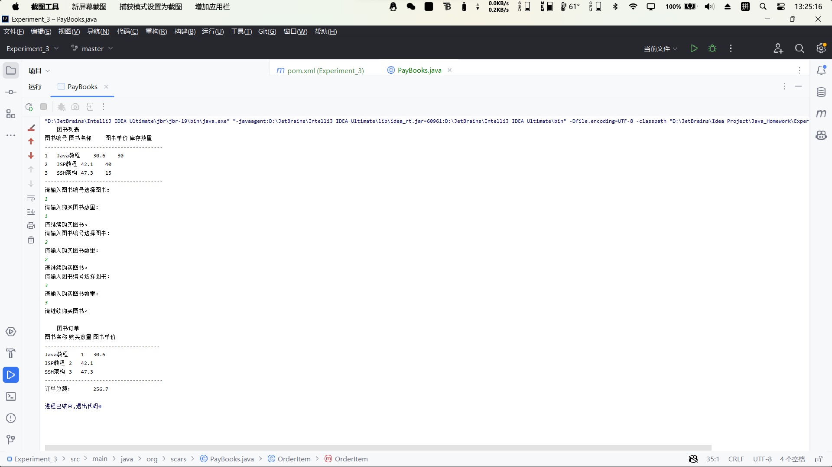
学生实验步骤记录
Step 1: 创建Book类
1.定义私有变量：id, name, price, count。
2.创建一个构造函数用于初始化这些变量。
3.使用getters和setters方法进行属性的读写。

Step 2: 创建OrderItem类
1.定义私有变量：book, Num。
2.创建一个构造函数用于初始化这些变量。
3.使用getters和setters方法进行属性的读写。

Step 3: 创建Order类
1.定义私有变量：id, item[], total。
2.创建一个构造函数用于初始化id。
3.使用getters和setters方法进行属性的读写。
4.增加一个setItem()方法，用于添加一个订单项并更新总价格。

Step 4: 实现PayBooks主类
1.创建一个Book[]数组，模拟数据库中的书籍信息。
2.实现purchase()方法，用于接收用户的订单信息。
3.实现outOrder()方法，用于打印订单详细信息。
4.实现outBooks()方法，用于显示可购买的书籍列表。

Step 5: 在Idea中进行编译与测试
1.编译所有的Java文件。
2.运行PayBooks类的main()方法。
3.观察和验证输出结果是否与预期相符。

实验分析与小结
在实验过程中，我发现类的封装不仅有助于保持代码的整洁和可维护性，还能简化复杂业务逻辑的实现。通过构建`Book`、`OrderItem`和`Order`类，我更加深入地理解了如何在Java中使用对象来模拟现实世界的实体，以及如何通过对象间的交互来完成具体的业务操作。

指导老师评阅意见
点评意见：（实验态度、实验结果、实验记录完整性、实验报告表达能力、分析问题与解决问题能力）

指导老师：
填写内容时，可把表格扩大。

